本製品の価格に関しましては、都度お見積りにてご案内させていただいております。
大変恐れ入りますが、以下のお問い合わせページに必要事項をご入力の上、
メッセージをお送りください。
翌営業日までに担当者よりご連絡させていただきます。

http://gonginternational.jp/contact?post_id=46229

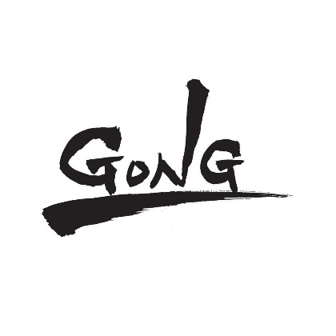
有限会社ゴング・インターナショナル
〒135-0004
東京都江東区森下3-20-8
クライム山勢 201
Tel.03-5600-7763
Fax.03-5600-7764

